**Alumno: Jerry Anderson Limpe Quispe**

**¿Qué es un usuario root en Linux?**

Un usuario root en Linux es el usuario con el mayor nivel de privilegios en el sistema operativo. También se conoce como superusuario. Cuando se inicia sesión como root, se obtiene acceso completo y sin restricciones a todos los archivos y comandos del sistema. Esto significa que se puede realizar cualquier acción, incluso modificar configuraciones críticas del sistema y administrar otros usuarios. Dado su nivel de control, el uso de la cuenta root debe ser limitado y restringido a tareas administrativas específicas para garantizar la seguridad y estabilidad del sistema operativo.

**¿Por qué ubuntu no me deja establecer la contraseña durante la instalación?**

Durante el proceso de instalación de Ubuntu, puede haber situaciones en las que no se te solicite establecer una contraseña para el usuario root o administrador. Esto se debe a que Ubuntu utiliza una estructura de seguridad basada en la autenticación de usuario mediante claves SSH y la utilización del comando "sudo" en lugar de utilizar directamente la cuenta root. Esta configuración ayuda a mejorar la seguridad del sistema, ya que evita el acceso directo y no controlado a la cuenta de root, limitando así los riesgos potenciales asociados con los privilegios de administrador. En su lugar, se fomenta el uso de cuentas de usuario regulares y la ejecución de tareas administrativas a través del comando "sudo". Esta estructura ayuda a prevenir errores o acciones maliciosas al requerir una autenticación explícita antes de realizar cambios en el sistema.

**¿Cuáles son los procesos típicos de Linux? ¿Cómo identificarlos?**

En un sistema operativo Linux, hay varios procesos en ejecución en segundo plano que realizan diversas tareas. Algunos de los procesos típicos en Linux son:

**Init**: Es el primer proceso que se ejecuta en el sistema después del arranque. Su identificador de proceso (PID) es 1. Init inicia y controla otros procesos y servicios del sistema.

**Systemd**: Es un sistema de inicio y administración de servicios utilizado por muchas distribuciones de Linux modernas. Gestiona la inicialización del sistema y la administración de servicios, y puede ser identificado por su proceso principal systemd (PID 1).

**Bash**: Es el intérprete de comandos predeterminado en Linux. Procesos con el nombre "bash" representan las sesiones de shell interactivas de los usuarios.

**NetworkManager**: Es un demonio que controla la configuración y gestión de redes en Linux. Proporciona herramientas para administrar conexiones de red, como Ethernet, Wi-Fi y VPN.

**Cron**: Es un servicio que permite programar y ejecutar comandos o scripts en momentos específicos. Los procesos de cron se ejecutan en segundo plano y se pueden identificar por el nombre "cron".

Para identificar procesos en Linux, puedes utilizar el comando "ps" (abreviatura de "process status"). Algunas opciones útiles son:

**ps aux**: Muestra una lista detallada de todos los procesos en ejecución.

**ps -ef**: Muestra una lista de procesos en un formato similar a "ps aux".

**ps -e | grep nombre_proceso**: Filtra y muestra solo los procesos que coinciden con el nombre especificado.

Además, puedes utilizar herramientas de administración del sistema como "top" o "htop" para monitorear y visualizar los procesos en tiempo real, mostrando información sobre su uso de CPU, memoria y otros recursos.

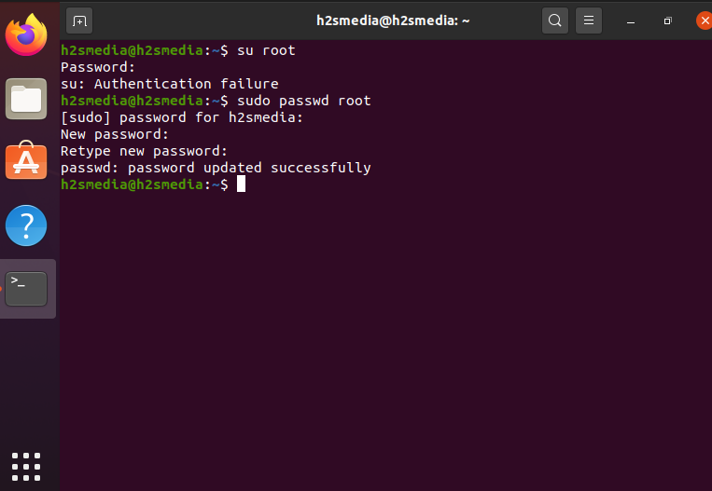**Investigar y establecer una contraseña para el usuario root.**